"Wiosenne kwiaty"

Pokolorujcie kredkami glinianymi kwiaty, pamiętajcie o zastosowaniu dużej gamy kolorów oraz o tym, że nie wyjeżdżamy za linię. Miłej pracy!

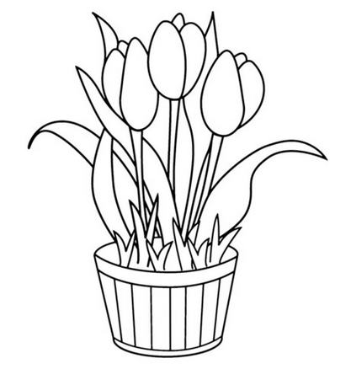

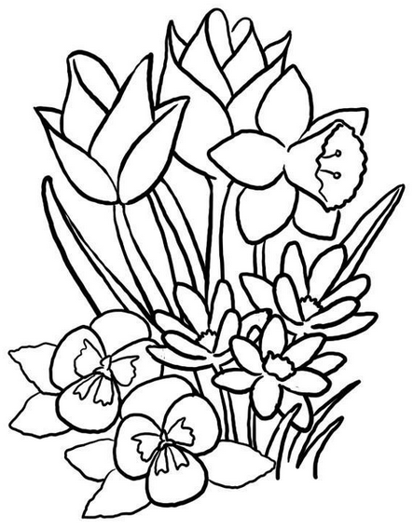

Wiosenne kwiaty do kolorowania strona internetowa: https://www.google.com/search?q=wiosenne+kwiaty+do+kolorowania